Четврта писмена работа по математика
Тема: Геометрија и решавање проблеми и мерење и решавање проблеми
РЕШЕН ТЕСТ
Заокружи што е точно
1.Плоштина на паралелограм со страна х и висина кон таа страна у се пресметува со:  а) х · у б) 2х · у в) 2( х + у) г) $\frac{1}{2}$х · у | 4
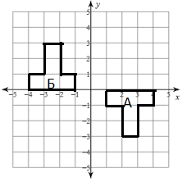2.Која геометриска трансформација е прикажана?  а) транслација  б) ротација  в) осна симетрија | 4
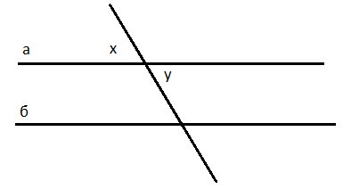3.Означените агли се :  а) согласни  б) наизменични  в) накрсни | 4
4.Волумен на коцка со страна х се пресметува со:  а) 3х б) $х^{3}$ в) 2х г) $x^{2}$ | 4
Дополни за да тврдењата бидат точни
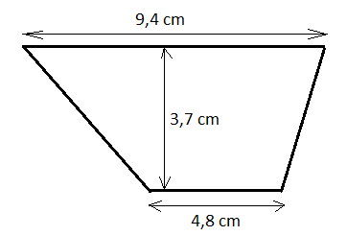5.Плоштината на трапезот е 26,27 ${cm}^{2}$  P = $\frac{a+b}{2}$ · h = $\frac{9,4+4,8}{2}$ · 3,7 = $\frac{14,2}{2}$ · 3,7 =7,1 · 3,7 =  = 26,27 ${cm}^{2}$ | 6
6.Тина црта цртеж на градина во размер. Таа употрбува размер со кој 1cm дека претставува 50cm. На нејзиниот цртеж градината е долга 15cm. Во реалност градината е долга 7,5 метри.  15 · 50 = 750 cm = 7,5 m 1 m = 100 cm ; 1 cm = 0,01 m | 6
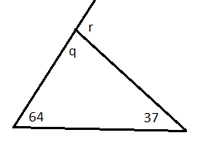7. Непознатите агли означени на цртежот изнесуваат  q°= 79° и r°=101°  q° = 180° - ( 64° + 37°) = 180° - 101° = 79°  r° = 64° + 37°= 101° | 6
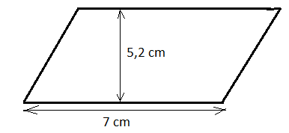8.Плоштината на паралелограмот е 36,4 ${cm}^{2}$  P = a · h = 7 · 5,2 = 36,4 ${cm}^{2}$ | 6
Работи според барањето
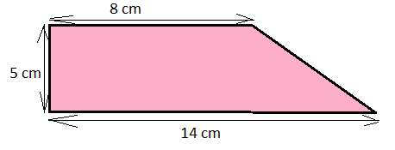9.Пресметај плоштина на фигурата.  Решение:  P = $\frac{a+b}{2}$ · h = $\frac{8+14}{2}$ · 5 = $\frac{22}{2}$ · 5 = 11 · 5 =55 ${cm}^{2}$ | 15
10.Пресметај волумен на коцка со плоштина 150 ${cm}^{2}$.  Решение:  P = 6 · $a^{2}$ V = $a^{3}$ $5^{3}$ = 5 · 5 · 5 = 25 · 5 = 125  150 = 6 · $a^{2}$ V = $5^{3}$  $a^{2}$= 150 : 6 V = 125 ${cm}^{3}$  $a^{2}$= 25  a = $\sqrt{25}$ Волуменот на коцката е 125 ${cm}^{3}$.  a=5cm | 15
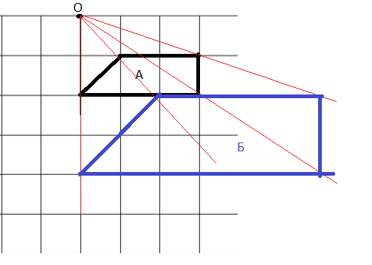11.Зголеми ја фигурата со коефициент на сличност 2. Центарот на зголемување е означен со точка О. | 15
12.Волуменот на квадарот е 880 ${mm}^{2}$, неговата должина е 22 mm, а ширина е 8mm. Пресметај ја плоштината на квадарот?  Решение:  a = 22 mm, b = 8mm  V = a·b·c P = 2( ab + bc + ca )  880 = 22·8·c P = 2( 22·8 + 8·5 + 5·22)  880 = 176 · c P = 2( 176 + 40 + 110)  c = 880 : 176 P = 2 · 326  c = 5 mm P = 652 ${mm}^{2}$  Плоштината на квадарот е 652 ${mm}^{2}$. | 15

0 - 30 | 31 - 50 | 51 - 70 |  | 71 - 85 | 86 - 100
1 | 2 | 3 |  | 4 | 5
Освоени бодови: |  |  | Оцена:
Наставник:

